Рекомендации для родителей
«Развитие математических способностей у дошкольников»
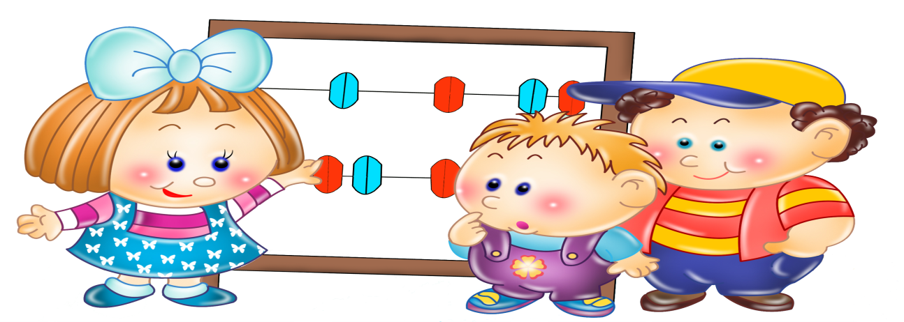 Обучению дошкольников началам математики должно отводиться важное место. Это вызвано целым рядом: началом школьного обучения, обилием информации, получаемой ребенком, повышением внимания к компьютеризации уже с дошкольного возраста, стремлением родителей в связи с этим как можно раньше научить ребенка узнавать цифры, считать, решать задачи. Однако всегда ли это дает ожидаемый результат? Надо ли заставлять ребенка заниматься математикой, если ему скучно?
Основное усилие и педагогов и родителей должно быть направлено на то, чтобы воспитать у дошкольника потребность испытывать интерес к самому процессу познания, к преодолению трудностей, к самостоятельному поиску решений. Важно воспитать и привить интерес к математике.
Знакомство с величиной, формой, пространственными ориентирами начинается у ребенка очень рано, уже с младенческого возраста. Он на каждом шагу сталкивается с тем, что нужно учитывать величину и форму предметов, правильно ориентироваться в пространстве, тогда как долго может не испытывать, например, потребности в счете. Поэтому первостепенное значение имеют те знания, к усвоению которых ребенок наиболее предрасположен.
Вместе с тем принципиально важно, чтобы математика вошла в жизнь детей не как теория, а как знакомство с интересным новым явлением окружающего мира. Весь процесс обучения должен быть настроен на как можно более раннее возникновение «почему?». Это возникновение интереса к процессу, к причине, первые «открытия», горящие глаза, и желание узнать «еще и еще». Здесь закладывается мотивационная база дальнейшего развития личности, формируется познавательный интерес, желание узнать что-то новое.
Черпать свои знания по математике ребенок должен не только с занятий по математике в детском саду, но и из своей повседневной жизни, из наблюдений за явлениями окружающего его мира. Здесь на первое место выходите вы, родители ребенка. Здесь ваша помощь неоценима, помощь родителей, которые желают внести свою лепту в дело развития и воспитания собственного ребенка. Совместный поиск решения проблем, помогает организовать обучение детей и взрослых, которое не только способствует лучшему усвоению математики, но и обогащает духовный мир ребенка, устанавливает связи между старшими и младшими, необходимые им в дальнейшем для решения жизненных проблем.
Выполнение заданий должно начинаться с предложения: «Поиграем?». Обсуждение заданий следует начинать тогда, когда малыш не очень возбужден и не занят интересным делом: ведь ему предлагают поиграть, а игра - дело добровольное! Пожертвуйте ребенку немного своего времени и не обязательно свободного: по дороге в детский сад или домой, на кухне, на прогулке и даже в магазине, когда одеваетесь на прогулку и. т. д.
Обращайте внимание детей на форму различных предметов в окружающем мире, их количество. Например, тарелки круглые, скатерть квадратная, часы круглые. Для старших: спросите, какую фигуру по форме напоминает тот или иной предмет. Выбери предмет похожий по форме на ту или иную фигуру. Спросите чего у них по два: две руки, две ноги, два уха, два глаза, две ступни, два локтя, пусть ребенок покажет их. И чего по одному.
Поставьте чашки, спросите, сколько нужно поставить тарелок, положить ложек, вилок, если будут обедать 3 или 4 человека. С какой стороны должна лежать ложка, вилка. Принесли домой фрукты, яблоки и груши. Спросите, чего больше?
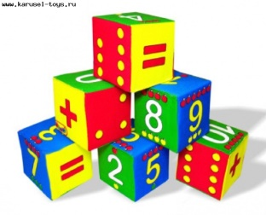
По дороге в детский сад или домой рассматривайте деревья (выше - ниже, толще - тоньше). Рисует ваш ребенок. Спросите его о длине карандашей, сравните их по длине, чтоб ребенок в жизни, в быту употреблял такие слова, как длинный -короткий, широкий - узкий (шарфики, полотенца, например), высокий -низкий (шкаф, стол, стул, диван); толще- тоньше (колбаса, сосиска, палка). Используйте игрушки разной величины, различной длины и толщины палочки, карандаши, куски веревок, ниток, полоски бумаги, ленточки. Важно, чтобы эти слова были в лексиконе у детей, а то все больше, до школы, употребляют большой- маленький. Ребенок должен к школе пользоваться правильными словами для сравнения по величине.
Во время чтения книг обращайте внимание детей на характерные особенности животных (у зайца - длинные уши, короткий хвост; у коровы - четыре ноги, у козы рога меньше, чем у оленя). Сравнивайте все вокруг по величине.
Дети знакомятся с цифрами. Обращайте внимание на цифры, которые окружают нас в повседневной жизни, в различных ситуациях, например на циферблате, в календаре, в рекламной газете, на телефонном аппарате, страница в книге, номер вашего дома, квартиры, номер машины.

